Trabajo práctico Integrador-Parte 1:
“Añoranzas Chaqueñas”

Producto Final:
- Se obtiene después de realizar las tres partes del TPI.
  - Parte 1: Página web
    - Corportativa de la empresa de SW –Alumnos. Debe incluir un video de no más de 5 minutos explicando la empresa. Modelo de Negocio Inicial (producto- servicio-canal de distribución-clientes- relación con los clientes).
    - Añoranzas Chaqueñas
  - Parte 2:
    - App
    - Modelo de Negocio - Mejorado
  - Parte 3:
    - Sistema de escritorio
    - Modelo de Negocio Final.

- Se debe entregar un demo de presentación del producto completo de no más de 5 minutos. Considerar que se puede obtener el producto completo o bien por partes.
- Producto en packaging con instalador portable de la aplicación. Se evaluará los beneficios esenciales, tangibles y servicio extendible.

Consideraciones
Para realizar el laboratorio se puede formar equipos de dos alumnos.
Deberá elegir un Nombre de fantasía y logo para identificar a la empresa que conformaran y que servirá para

Caso de Estudio
Su empresa de sw tiene su primer cliente, el cual le ha solicitado un sistema para registrar las operaciones que se realizan en el complejo de ecoturísmo “Añoranzas Chaqueñas”, la misma es una posada-restaurante-museo-camping con vista al río ubicado en Bajos del Tacuarí a 30 km de Puerto Vilelas.
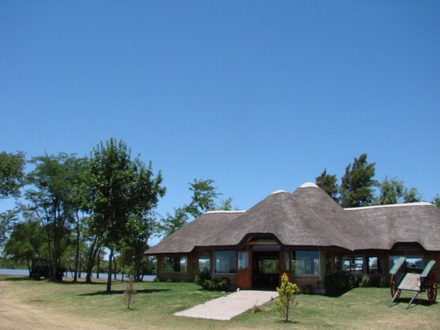
El complejo de ecoturístico Añoranzas Chaqueñas abrió sus puertas el día 17 junio de 2005, gracias al sueño de don Javier Leandro y su esposa Ana Cecilia, de abrir un camping y restaurante en “Villa Tranquila”, la cual era su quinta de descanso familiar, para albergar a los pescadores. Ese sueño bastó para que surgiera lo que hoy se conoce como Complejo EcoTurístico Añoranzas Chaqueñas.
El Restaurante y el camping surgieron primero y luego se desarrolló la posada y el museo siempre con el objetivo de lograr el propósito de ofrecer el mejor servicio y calidad posible para quien decida descansar y tomar un respiro sano, dejando volar sus sueños y añorando el aroma del río, dentro de un ambiente rústico, acogedor, sano y totalmente familiar, en donde la clave del éxito ha sido sin duda alguna, su originalidad.
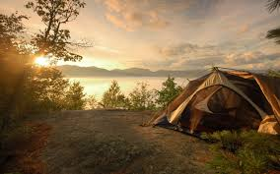
Este complejo cuenta con:
- Camping: Cuenta con parcelas definidas para carpas, es un bosque donde puedes acampar, sanitarios, servicios de electricidad, agua caliente y acceso a la pileta de natación, restaurante, museo, área de juegos y cancha de futbol. Capacidad máxima: 20 carpas.
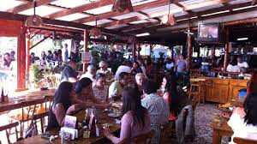
- Restaurante: Ofrece los platos más representativos de la cocina chaqueña rescatando el sabor de la comida de las abuelas, que lo identifica dentro de uno de los mejores en esta especialidad. El restaurante además cuenta con una espectacular área de juegos. También tiene cancha de fútbol y amplio lugar para estacionar.
- Posada: Está diseñada como una antigua casa de campo, donde se destaca su decoración sencilla y cálida. Cuenta con:
  - Una amplia galería con vista al parque y una cómoda sala de estar con televisión satelital, sillones, almohadones y servicio de wi-fi.
  - Un amplio y confortable quincho para disfrutar de las tardes al aire libre.
  - Habitaciones dobles y triples con baño privado, agua caliente, aire acondicionado y ropa de cama
  - Pileta de natación.
  - Capacidad máxima: 21 huéspedes.
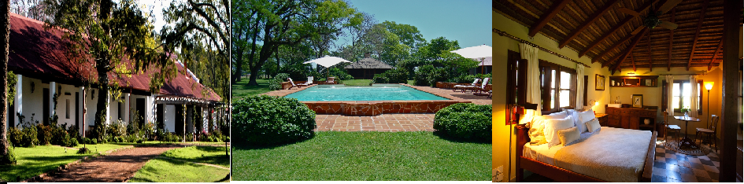
- Museo: El complejo cuenta con un amplio espacio en el que se encuentran esculturas coleccionadas por Don Javier a lo largo de los años.
- Otros servicios: largadero de lancha, guía de pesca, parrillas.
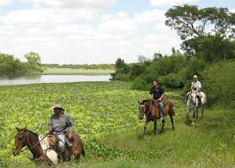
- Cabagaltas: Se recorre distintos senderos, se charla sobre cuidado ambiental, se hace reconocimiento de huellas, identificación de la flora y fauna del lugar. Se cuenta con guías especialmente capacitados, y caballos adiestrados para este recorrido, las cabalgatas se transforman en una experiencia que invita a compartir la naturaleza en un paseo pleno de tranquilidad acompañados solamente por el murmullo de los pájaros y la brisa del viento entre los árboles. El paseo tiene una duración de una hora de navegación y está disponible de 8.00 a 12.0hs y de 14.00 a 17.00 hs.
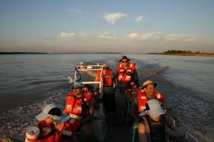
- Proveeduría: Los visitantes y acampantes se pueden abastecer diariamente de mercadería fresca mediante este comercio. De esta manera se garantiza un correcto tratamiento de los comestibles, una mejor elección de los mismos, y un almacenamiento ordenado e higiénico. El pago solo es en efectivo.
- Paseo Náutico: Este servicio ofrece la posibilidad de conocer el Paraná. Se trata de una embarcación de 9 metros de largo que permite transportar cómodamente a sus pasajeros, guía y tripulación. Esta embarcación supera ampliamente las necesidades para este servicio, otorgando la confiabilidad que se requiere y mucho más. El acompañamiento de un guía especializado asegura la correcta interpretación de todo lo que esta excusión tiene para mostrar. El embarcadero de esta actividad se encuentra junto al camping y área de servicios y es de muy fácil acceso, incluso para personas con movilidad reducida.
El paseo tiene una duración de una hora de navegación y está disponible de 8.00 a 12.0hs y de 14.00 a 17.00 hs.
- Pesca: Solamente se puede realizar pesca deportiva y se deberá cumplir con las normas establecidas por la Dirección de Fauna y Áreas Protegidas de la Provincia del Chaco (documentación, tamaño de pescado y veda). En caso de no contar con la documentación requerida no se podrá realizar esta actividad.
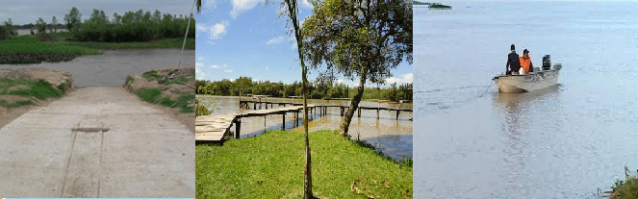
Otras consideraciones:
- Los clientes están ubicados principalmente en la ciudad de Resistencia, Gran Resistencia, Corrientes, Formosa y norte Santa Fe.
- Los pagos se pueden realizar en efectivo, tarjeta de crédito o de débito en el caso de restaurante, camping y cabaña.
- Los clientes para cualquiera de los servicios de restaurante, posada, camping deben realizar previamente su reserva indicando cantidad de personas.
- Los clientes pueden optar por varios servicios o por uno de ellos.
- Los pedidos de servicio y turno se realizan a una secretaria. Los profesionales pueden acceder a los turnos desde sus consultorios.
- Al final del día la encargada de Administración debe entregar al dueño:
  - Listado de los clientes atendidos por servicio, indicando DNI, nombre y apellido completo, monto abonado. Indicar monto total por servicio y monto total ingresado
  - Listado de reservas para el día siguiente por tipo de servicio indicando número de reserva, nombre de referencia, cantidad de personas.
  - Las reservas se deben confirmar hasta 24 hs antes. Las reservas que no son confirmadas serán ocupadas por clientes que tienen reserva en lista de espera.
- Por cada cliente, se debe actualizar los servicios consumidos, las reservas canceladas y los de lista de espera.

Para la aprobación Parte 1 se deberá presentar:
- Cronograma de Actividades en Proyect o en otra aplicación similar. En PROYECT realizar el cronograma de tareas para realizar el sistema colocando como hito los días correspondientes a la tutoría en la que se evaluará el avance del trabajo. Indicar las responsabilidades de cada integrante del grupo según corresponda. Entrega en formato impreso el día martes 14 de agosto y subir al aula virtual.
- Diseño y Organización de Página Web corporativa y del caso de estudio.

El Turismo ecológico o ecoturismo es una nueva tendencia del Turismo Alternativo diferente al Turismo tradicional. Es un enfoque para las actividades turísticas en el cual se privilegia la sostenibilidad, la preservación, la apreciación del medio (tanto natural como cultural) que acoge y sensibiliza a los viajantes.

